**1. 数据库程序开发的缘由**

1.1 数据库管理软件是一款非常优秀的管理数据的软件，比如MySql, Oracle, SqlServer等

我们可以通过管理平台对数据进行管理，以MySql 为例

例1：字符界面

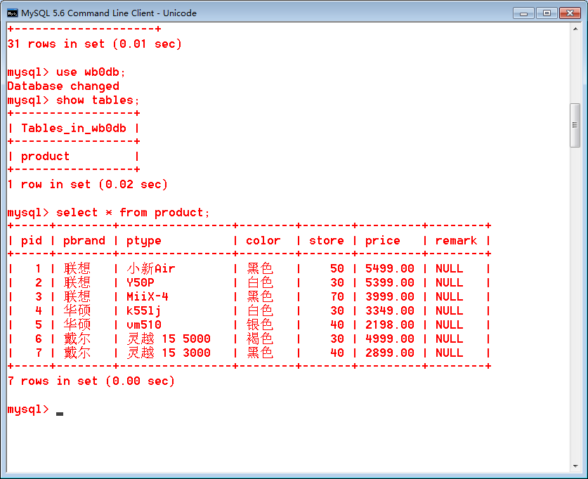

例2：第三方可视化管理界面

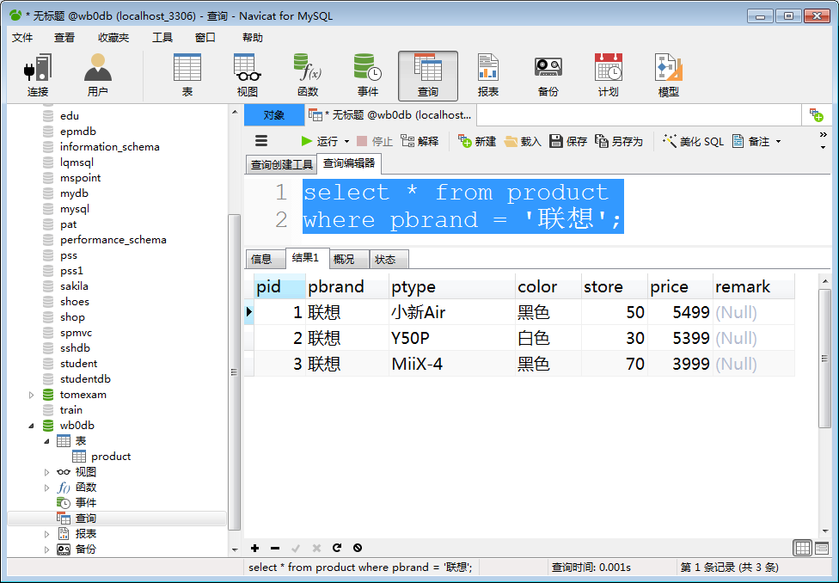

特别是数据库中的SQL语句可以帮助我们依据各种条件进行对数据的查询和管理。

但是，必须要说但是啊，但是客户可不想去学各种各样的sql语句，他们也不想安装navicat,他们只想能够点个按钮啊，选个链接啊就能把事情给办了，就像这样

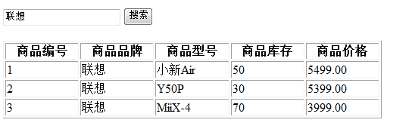

所以，程序开发，就是所谓数据库编程就是怎么样能够方便用户操作数据库，哪怕他一点不懂数据库也不要紧，程序员要做的事就是写个比较好用的界面能够操作数据库

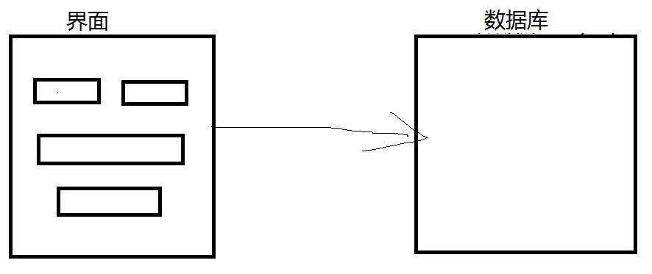

目前市面上能够写界面的有java,c#,c++,HTML,jsp等，那么问题就是这些语言写成的界面怎么跟数据库做连接呢？

下面我们以java平台连接数据库为例进行分析： java 如何连接数据库

**2. 首先java平台跟数据库平台是两个不相干的家伙，都有各自代码规范跟运行规则，他们俩不能够直接对话**

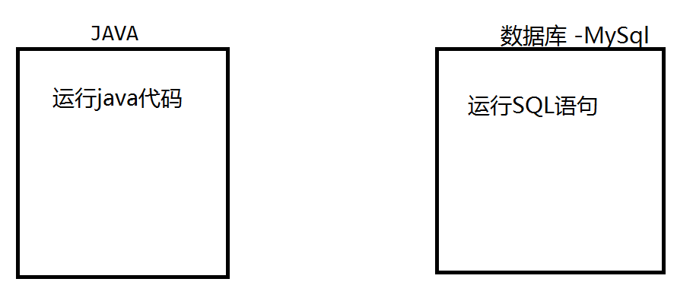

**3. 各个数据库厂商一看，这样不行啊，都说我的数据库好用，但是不能逼着用户学sql语句啊，我必须得提供给程序开发人员能够做出一套应用程序连接我的数据库。所以各数据库厂商纷纷提供各自的数据库驱动，供java代码来连接自己的数据库**

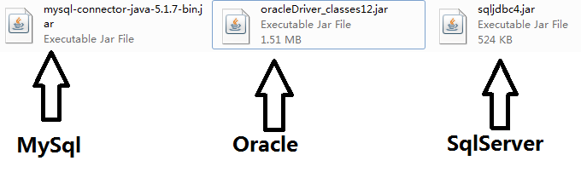

那，这个驱动到底是个什么东东呢？相当于java语言和sql语言的转接站，我提供了这个驱动，只要你的java程序连接到我的驱动就能连接到我的数据库服务器

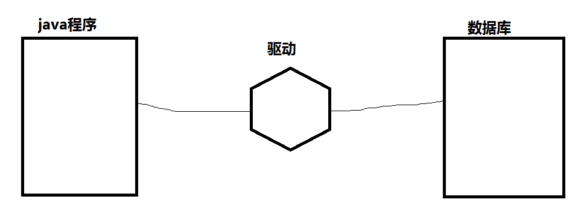

这个关系大家可以参考下图理解

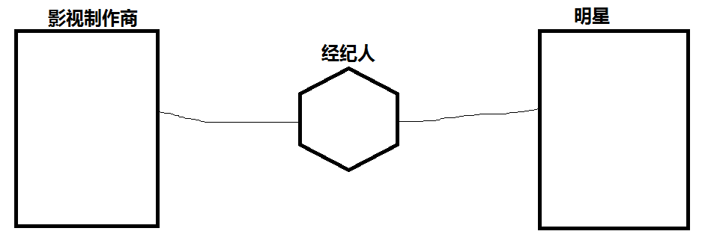

经济人是明星提供的，影视制作商跟经济人连接后也就跟明星连接了。

下面就说一下怎么通过驱动达到java平台和数据库平台的连接

**4. 连接过程**

**4.1 加载驱动**

Class.forName("com.mysql.jdbc.Driver");

加载驱动是将驱动跟当前的java程序建立关联，com.mysql.jdbc.Driver是MySql的驱动类的类名，目前必须这么写，人家提供的类名就叫这个，所以咱就得遵循人家的规范写，这一步完成了下面功能

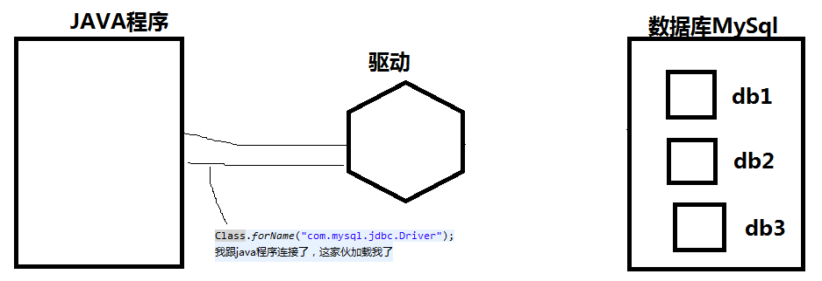

**4.2 创建连接**

String URL = "jdbc:mysql://localhost:3306/db1";

String USER = "root";

String PWD = "admin";

Connection conn = DriverManager.*getConnection*(URL, USER, PWD);

创建连接是通过驱动跟数据库服务器的哪个数据库建立连接通道，其中URL指定所要连接的数据库的地址，localhost表示数据库服务器就在本机，db1是要连接的数据库名，URL的格式为：jdbc:mysql://localhost:3306/数据库名。当然该URL是针对MySql数据库的，其他数据库的URL跟MySql的地址写法是不同的。USER是数据库服务器的用户名,PWD是密码，这两个必须正确，不然就算地址写正确也连不上数据库。

Connection conn = DriverManager.*getConnection*(URL, USER, PWD);这句走完，就完成了一下操作：

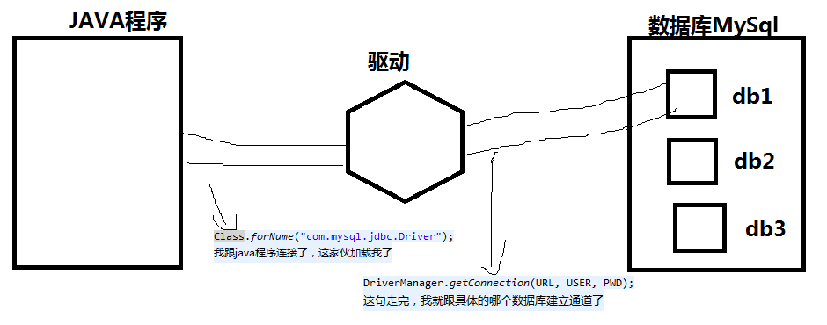

至此，java程序跟数据库就完成了连接，也就是建立好了通道，通道建立了，我们就可以在java程序中写SQL语句，通过JDBC API发送到数据库服务器执行SQL语句了。如何利用JDBC执行SQL语句，我们下回分解……